T－テラス 利用申込書

記入日 年 月 日
イベント名
事業実施日 | 使 用 時 間 （準備・片付け時間含む）：  年 月 日（ ） ： ～ ：
事業実施日 | 事業実施時間：  年 月 日（ ） ： ～ ：
主催者名
代表者名
連絡責任者
住所
電話 |  |  | ＦＡＸ
携帯電話 |  |  |  | メール
当日のレイアウト

歩行者自転車用通路 歩行者自転車用通路

※ 当日（事業実施時）の一般通行客の導線の確保については必ずご記入ください。
事業実施時の責任者氏名及び携帯電話番号
当日の観客見込み人数 |  | ※30名を超える見込みの場合は、  名見込み コーンを必ず設置すること。
コーンおよびコーンバー貸出希望  （観客可能範囲およびカリーノ宮崎の出入口等の動線確保用。コーン位置は別紙1の観客可能範囲地図参照） |  |  |  |  |  |  | 貸出希望  する ・ しない
備考

※ 事業の内容を記載したチラシ、進行案等あれば添付してください。
（別紙1）
Ｔ－テラス ご利用にあたっての注意事項

【利用上の注意】
- Ｔ-テラスの利用中は周囲の車両や歩行者の安全に十分注意すること。
- Ｔ-テラス利用の際には、下記の観覧可能範囲を厳守し、観客が道路に出ないよう、また、カリーノ宮崎の出入口やショーウインドウ前スロープの導線確保、安全のために誘導員を配置するなど、安全の為に努めること。(備品設置および危険防止等の為の誘導員の確保は、主催者にて責任を持って対応すること)
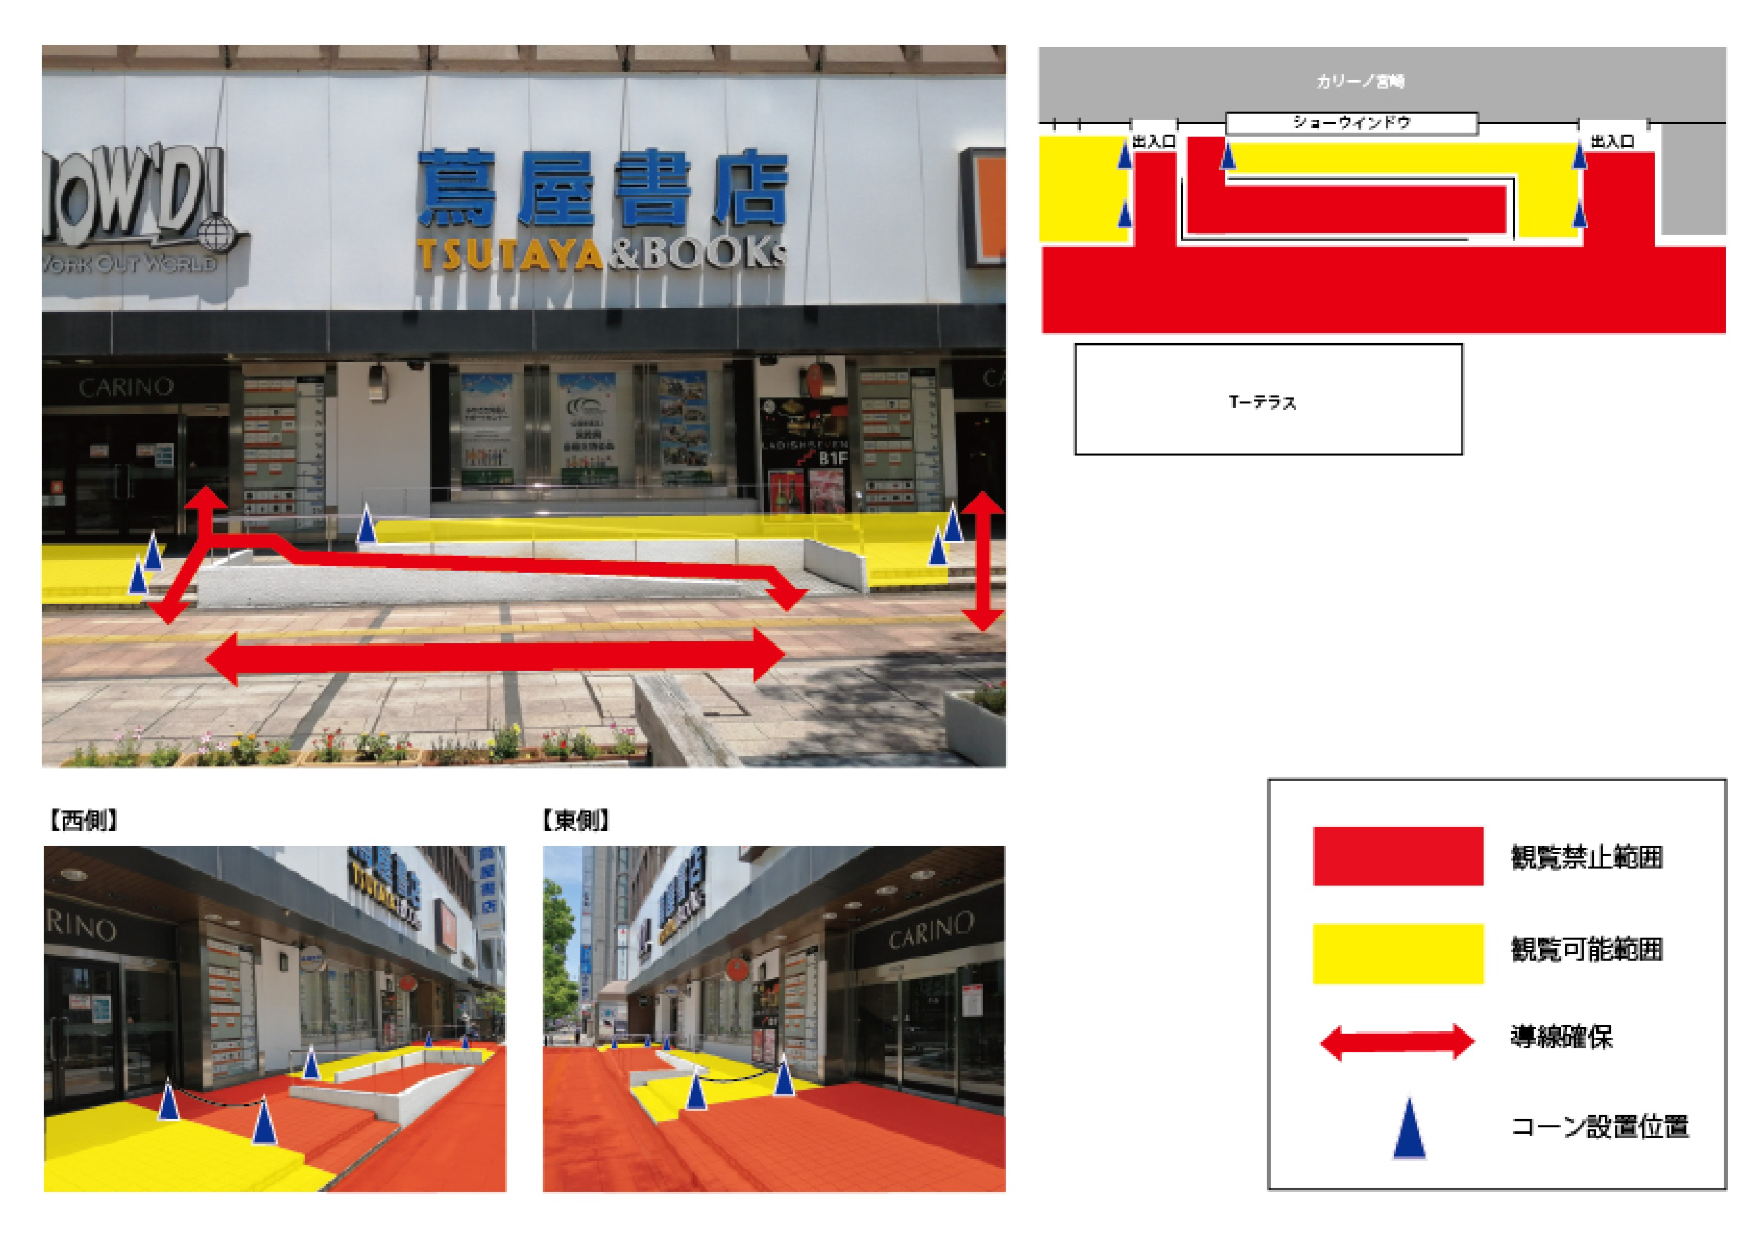

- 利用時間には、準備・撤去の作業時間を含む。
- Ｔ-テラスの利用後はステージ上及び周辺の道路の清掃をすること。
- Ｔ-テラスで音響設備を使用する場合は午後１０時までとし、音量は周囲に十分配慮した程度とすること。また、音量の調整を要請された場合、速やかに対応すること。
※電源が使用できません。予めご了承ください。
- お申し込み後のキャンセルはお受け出来ません（天候等の理由等）。利用をキャン
セルした場合も料金は発生します。

【新型コロナウイルス感染拡大防止について】
・イベントに係る制限等についての県の取り組みの遵守をお願いします。
（観客間での十分な間隔（人と人が触れ合わない程度）の確保等）
宮崎県新型コロナウイルス感染症対策特設サイト内、「イベントの開催に係る制限等に
ついて」をご覧ください。
https://www.pref.miyazaki.lg.jp/kansensho-taisaku/kenko/hoken/20211124010406.html
※まん延防止等重点措置により、利用のキャンセルをお願いする場合があります。

以上 別紙の運用規定および上記の注意事項を確認・理解したことを証明します。

年 月 日

催事名
開催日 年 月 日
利用者・申込者
（主催者）署名

